**9.3 燃气突发事故分级响应流程图**

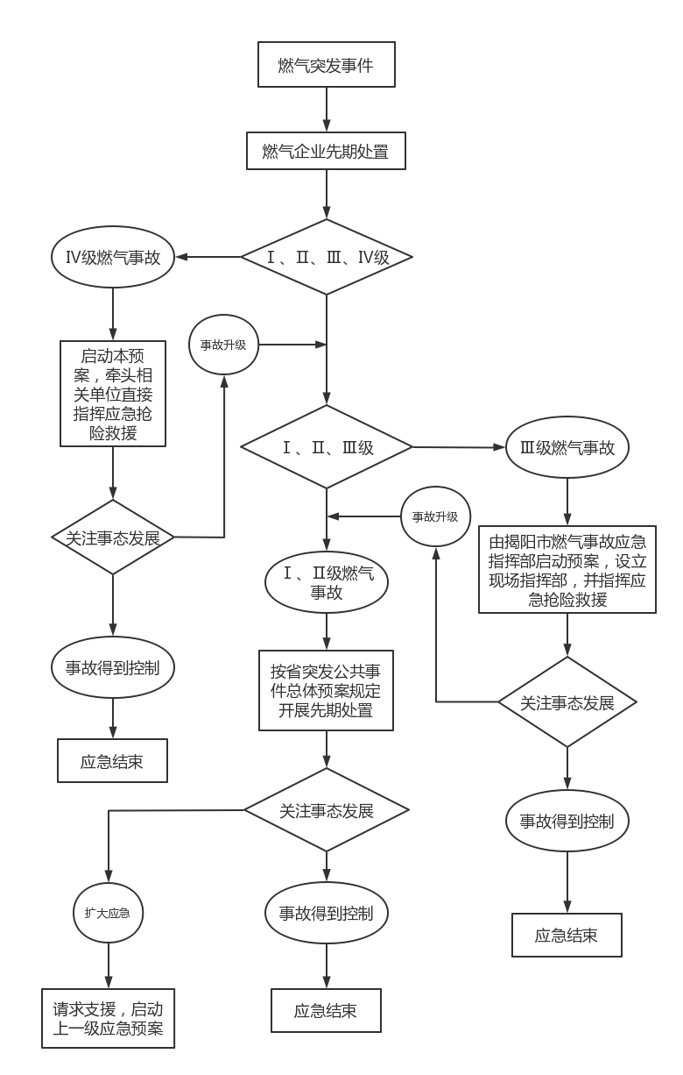

注：虚线部分为普宁市上级部门响应流程